**Análise da Implementação do Sistema de medição do S21 p/ o WaveCork**

**Valentino Carneiro, 20 Nov 2023**

Metodologia

Os testes das placas, após análise “a olho” e confirmação do seu funcionamento foram efetuadas automaticamente através de um script construído em Python para controlar a fonte de tensão Keysight B2902A e o analisador de espetro N9030A, no laboratório. Este código efetua um sweep de tensão DC de 0 a 10V que está ligada à entrada do VCO. Este cria uma onda com uma potência aproximadamente constante, que é medida através de um spliter ligado ao analisador de espetro, permitindo obter a frequência correspondente a cada tensão. Foi obtido uma relação relativamente linear:

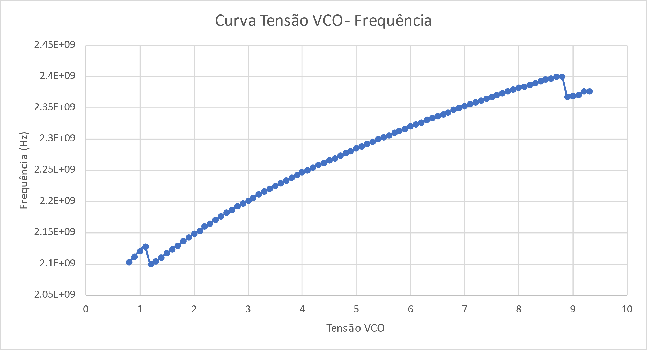

Esta onda gerada pelo VCO percorre então o caminho de sinal, passando pela cavidade, sendo o sinal recolhido por um medidor de potência que gera uma tensão analógica dependendo da potência do sinal aplicado à sua entrada. Desta forma, é possível obter a potência transmitida pela cavidade. Para calibração, e de forma a obter o S21 foi também medido o mesmo caminho de sinal, mas com a cavidade substituída por uma conexão thru.

É interessante também analisar a resposta do caminho de sinal com um thru (e no qual a potência deveria de ser relativamente constante ao longo das frequências). Como se pode ver pela figura abaixo indicada, há uma relação mais ou menos linear entre a tensão medida pelo Powermeter (e logo a potência, dado que este é um Powermeter logarítmico), e é possível calcular o declive da reta de forma a poder extrapolar para todas as frequências qual é a potência incidente na cavidade.

O S21 pode então ser calculado, sendo (aproximadamente) o quociente entre a potência obtida no caminho de sinal com a cavidade e com o thru (que representa a potência incidente). O gráfico que se segue mostra duas medições usando o sistema, para a cavidade vazia, e para uma rolha genérica.

Como é possível observar, efetivamente este sistema poderá ser utilizado na substituição de um VNA genérico comercial.